QUESTÃO

Uma torre de comunicação está representada na figura abaixo.

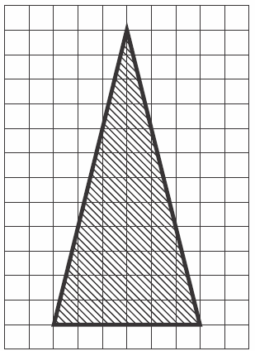

Para construir uma miniatura dessa torre que tenha dimensões 8 vezes menores que a original, deve-se:

(A) multiplicar as dimensões da original por 8.
(B) dividir as dimensões da original por 8.
(C) multiplicar as dimensões da original por 4.
(D) dividir as dimensões da original por 4.

GABARITO: B

